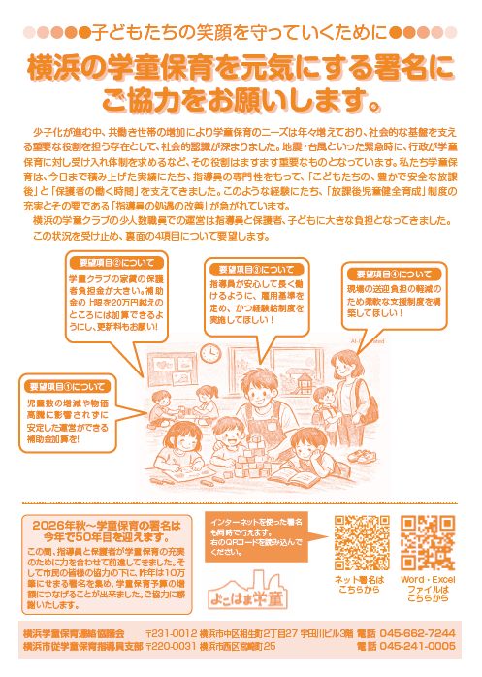
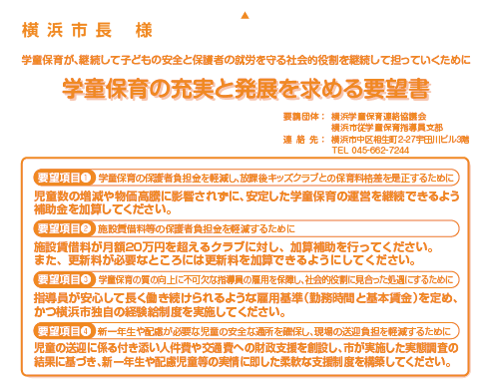
 | 氏 名 | 住 所
①
②
③
④
⑤
⑥
⑦
⑧
⑨
⑩

